PRESSEMITTEILUNG | Stadtverwaltung
 | Postfach 1661 • 56140 Boppard
 | Telefon | +49 6742 103-0
 | Fax | +49 6742 103-30
 | E-Mail | stadt@boppard.de
 | Internet | www.boppard.de
 | Lieferanschrift: Mainzer Straße 46 • 56154 Boppard
 | Auskunft erteilt:
 | Stabsstelle
 | Presse & Öffentlichkeitsarbeit
 | Mainzer Straße 46 • 56154 Boppard
 | Denise Bergfeld
 | Telefon |  | +49 6742 103-25
 | E-Mail |  | denise.bergfeld@boppard.de
 | Datum |  | 3. November 2026

Museum Boppard: Musik und Poesie zur Weihnachtszeit in der Kurfürstlichen Burg

„Have Yourself a Merry Little Christmas“ – ein stimmungsvoller Abend im Museum Boppard

Wenn die Tage kürzer werden und Lichter die Dunkelheit erhellen, ist es Zeit für Musik, Poesie und einen Hauch Weihnachtszauber: Am Samstag, 28. November 2026, lädt das Museum Boppard um 19 Uhr zu einem besonderen Veranstaltungsabend in die Kurfürstliche Burg ein. Der Eintritt ist frei.

Unter dem Titel „Have Yourself a Merry Little Christmas“ präsentieren Katrin Zurborg (Gitarre) und Juliane Schaper (Gesang) ein abwechslungsreiches Weihnachtsprogramm, das musikalische Klassiker und literarische Entdeckungen miteinander verbindet. Auf dem Programm stehen bekannte Titel aus dem Great American Songbook ebenso wie Popsongs in jazzigen Arrangements. Mal sanft und besinnlich, mal swingend und augenzwinkernd entfalten die Stücke ihren ganz eigenen, warmen Klang – stets mit viel Gespür für Atmosphäre und Emotion.

Zwischen den musikalischen Beiträgen setzen literarische Miniaturen und Gedichte zur Weihnachtszeit besondere Akzente. Texte von Joachim Ringelnatz, Mascha Kaléko, Ewald Arenz und weiteren Autorinnen und Autoren bringen Heiteres und Nachdenkliches, Ironisches und Zartes zu Gehör. Sie ergänzen die Musik, eröffnen neue Perspektiven und verleihen dem Abend eine zusätzliche poetische Note.

Das Programm richtet sich nicht nur an eingefleischte Weihnachtsfans: Auch bekennende Weihnachtsmuffel kommen auf ihre Kosten. Denn die musikalisch-literarische Reise spannt einen unterhaltsamen Bogen von besinnlich bis humorvoll und lädt an der einen oder anderen Stelle sogar zum Mitsingen ein.

Ein Abend voller musikalischer Raffinesse, literarischem Charme und vorweihnachtlicher Wärme – eine wunderbare Gelegenheit, dem Alltag für eine Weile zu entfliehen und sich selbst eine „merry little Christmas“ zu schenken. Die Veranstaltung ist eine Produktion des taw – theater am werk koblenz unter der Leitung von Walla Heldermann.

Termin: Samstag, 28. November 2026, 19 Uhr
Ort: Museum Boppard, Kurfürstliche Burg
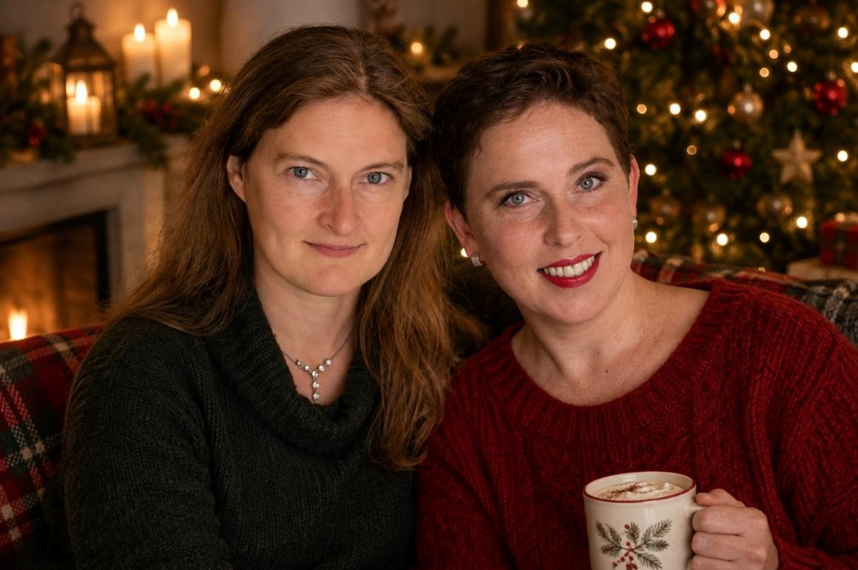

Katrin Zurborg (links) und Juliane Schaper präsentieren am 28. November 2026 ein abwechslungsreiches Weihnachtsprogramm im Museum Boppard. Foto: Theater am Werk Koblenz/Juliane Schaper

Weitere Informationen:

Museum Boppard
Kurfürstliche Burg, Burgplatz 2
56154 Boppard am Rhein
www.museum-boppard.de
Telefon: 06742 / 801 59 84
E-Mail: museum@boppard.de

